Братское захоронение в поселке Керамического завода
Здесь захоронены останки бойцов 5-й и 256-й стрелковых дивизий: 565 воинов, имена 24 из них неизвестны.

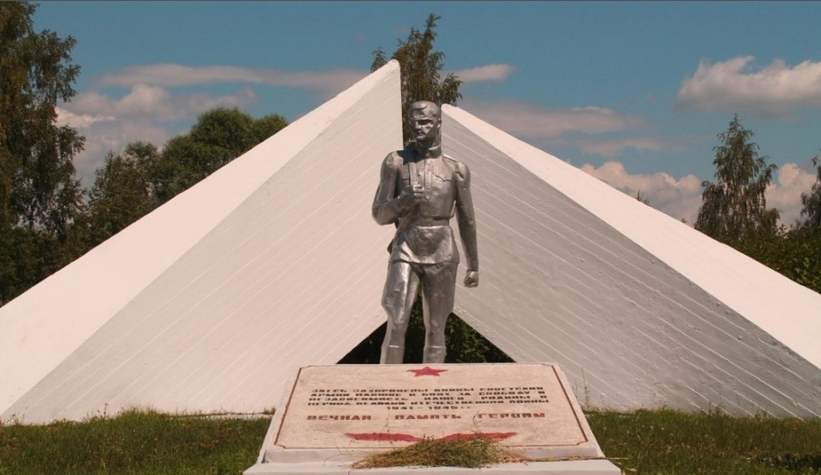

Автор рассказа:
Людмила Николаевна Селянкина
учитель МОУ СОШ № 50 г. Твери
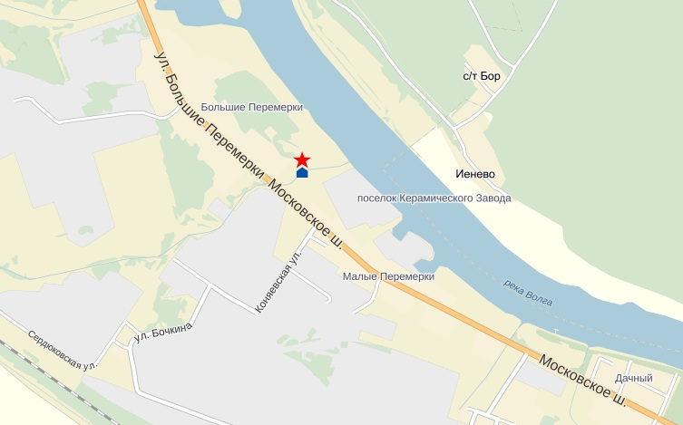
http://memory-map.prosv.ru/?item=10650
Город Тверь, Московский район

